Роль папы в воспитании сына

***Отец*** - это всегда пример для сына, образец мужского поведения и характера. Недаром существует выражение «примерный отец». Малыш получает представление о том, как должен себя вести мальчик и будущий мужчина, именно от папы. Уже с 3-5 лет мальчик моделирует свое поведение в соответствии с папиным примером, он как бы отождествляет себя с отцом, пытается подражать ему. Конечно, кое-какие модели «мальчишеского» поведения ребенок черпает и из общения со сверстниками, но все-таки главный образец мужчины - это отец. Мальчики, выросшие без отца, часто не знают, как вести себя в той или иной ситуации, требующей от них мужской модели поведения.

Наблюдая за отношениями папы и мамы, мальчик узнает культуру отношений между мужчиной и женщиной. Таким образом, для него формируется модель будущих отношений с противоположным полом. Велика вероятность того, что в будущем в собственной семье сын воспроизведет модель отношений, подобную той, которую видит в детстве. 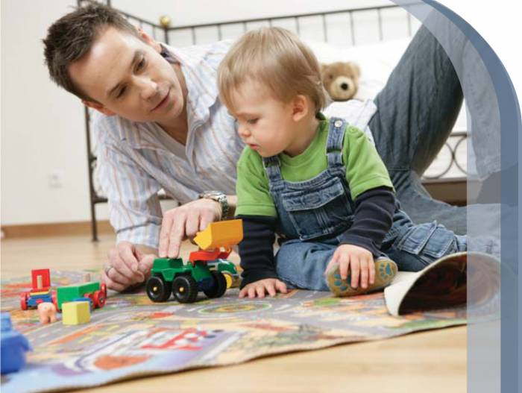

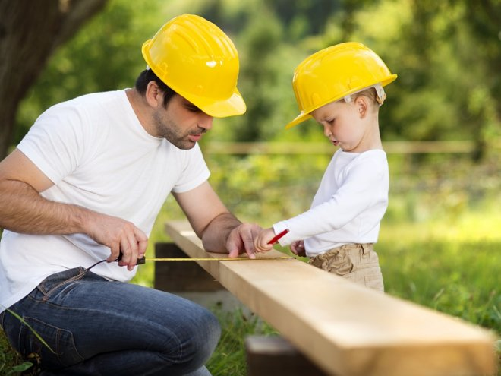

Особая роль папы в воспитании сына заключается в заботе о здоровье ребенка, его физическая подготовка, закаливание, развитие силы, ловкости, выносливости, быстроты. Развивая физические силы мальчика, необходимо одновременно приучать его к аккуратности, организованности, дисциплинированности. Важна роль отца в приучении мальчика к самообслуживанию и помощи другим. Здесь не помогут рассказы и разговоры, влияние сможет оказать только личный пример отца. Оскар Уайльд говорил по этому поводу: «Помни: рано или поздно твой сын последует твоему примеру, а не твоим советам».

Многие папы, желая видеть своих сыновей мужественными, сильными, умными и смелыми, забывают о таких важных потребностях ребенка, как ласка и забота. Эти проявления чувств необходимы мальчикам не меньше, чем девочкам! Неверно полагать, что отцовская ласка сделает из сына «девчонку». Исследования говорят, что наиболее мужественные дети вырастают как раз у тех отцов, которые не скупятся на нежность в отношении сыновей, особенно в раннем детстве.

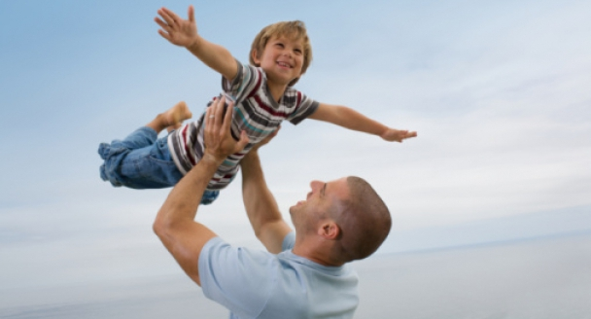

Роль папы в воспитании дочери

***Для девочек папа*** - это тоже образец мужского поведения, только дочь рассматривает этот образец немного с другой стороны.

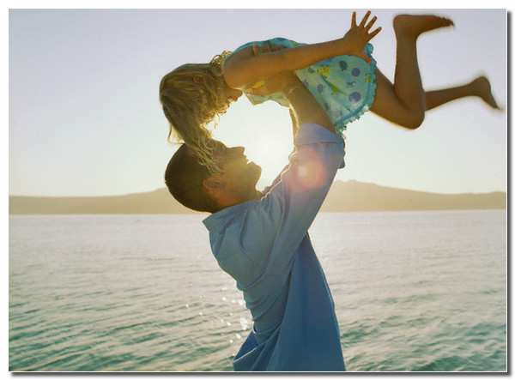Контакт с папой для нее - это первый опыт общения с мужчиной.Не зря существует мнение, что женщины интуитивно выбирают мужей, похожих на отца либо характером, либо внешне. Подсознательно дочь всегда будет искать отношений, повторяющих семейную модель мамы и папы, независимо от того, плоха она или хороша. Она подсознательно повторяет в своей семейной жизни модель отношений мамы и папы, плоха она или хороша. А вот не знавшие отца девочки зачастую предъявляют к избранникам особые требования, основанные на собственном воображении, не различают семейных ролей и даже иначе оценивают термин «любовь».

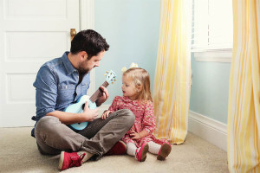

Однако с этой ролью важно не переборщить, иначе это может привести к смещению ролей, агрессии по отношению к маме и восприятию отца как своего мужчины. Такая ситуация возможна, если папа балует дочурку, все позволяет ей, задаривает подарками и мороженым - в общем, ведет себя с ней, как с любимой женщиной. С дочкой лучше постараться наладить мягко-настойчивое поведение с позволительной строгостью, а «романтическую» модель отношений перенести на её маму.

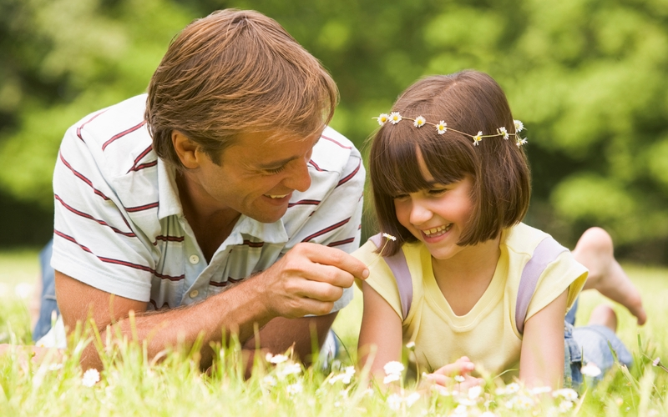Еще одна важная задача отца в воспитании дочери - воспитывать в ней любознательность. Именно отец расширяет кругозор дочери, знакомит ее с тем, что выходит за рамки уже известного ей. Совместное чтение сказок, рассматривание и раскрашивание картинок, рисование, прослушивание музыки и просмотр кино, совместные прогулки и экскурсии, во время которых отец может давать дочке все необходимые пояснения, поощрять ее общение с ровесниками.